  
Fecha : 17/03/2020, Hora : 07:06:24 | Se cargó correctamente la página   
Fecha : 17/03/2020, Hora : 07:06:25 | Ingresamos el usuario   
Fecha : 17/03/2020, Hora : 07:06:26 | Ingresamos la contraseña   
Fecha : 17/03/2020, Hora : 07:06:29 | Se ingresa correctamente 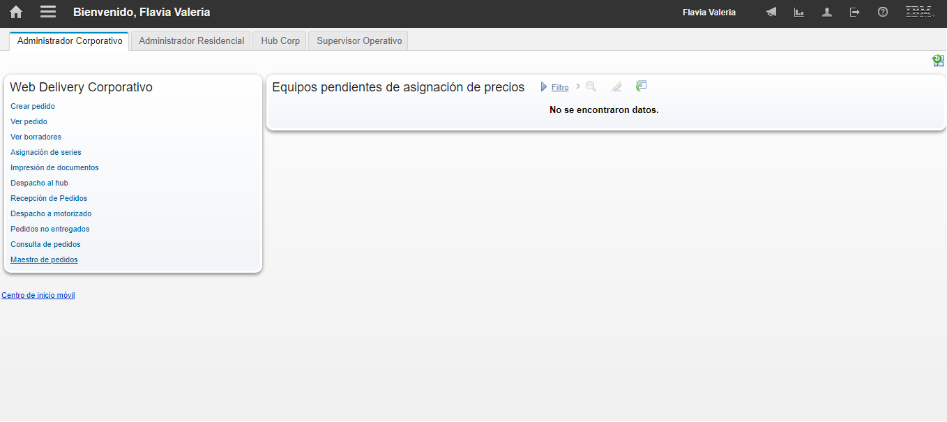  
Fecha : 17/03/2020, Hora : 07:06:32 | Impresión de pedidos 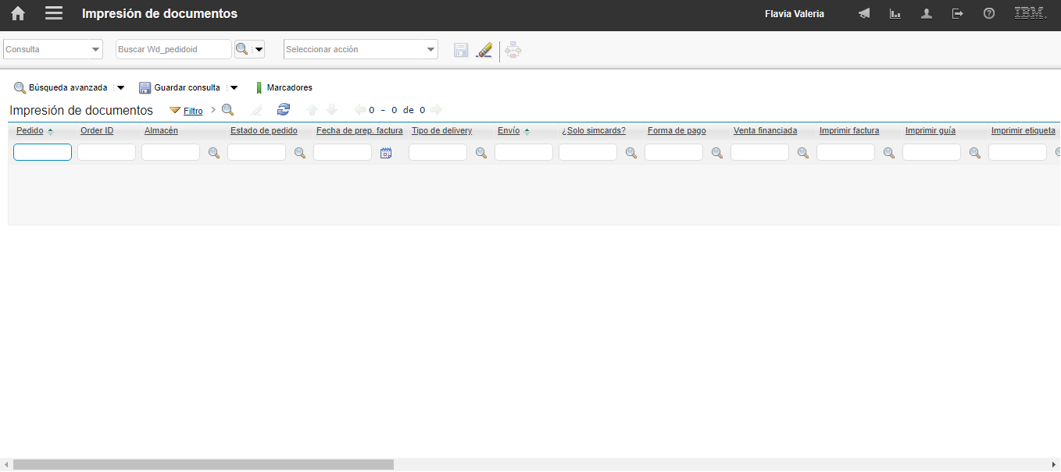  
Fecha : 17/03/2020, Hora : 07:06:33 | Ingresamos el ID de orden 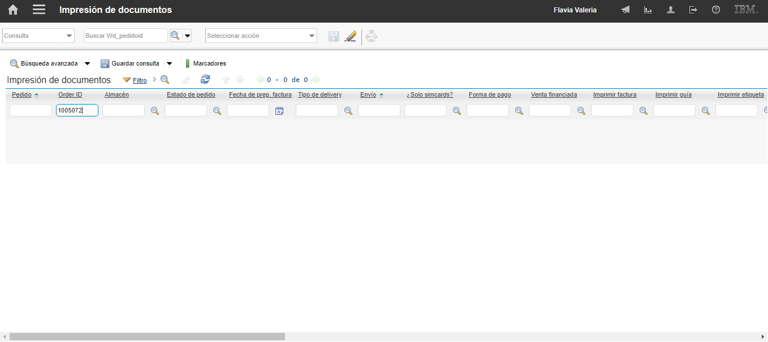  
Fecha : 17/03/2020, Hora : 07:06:37 | ID de orden encontrada 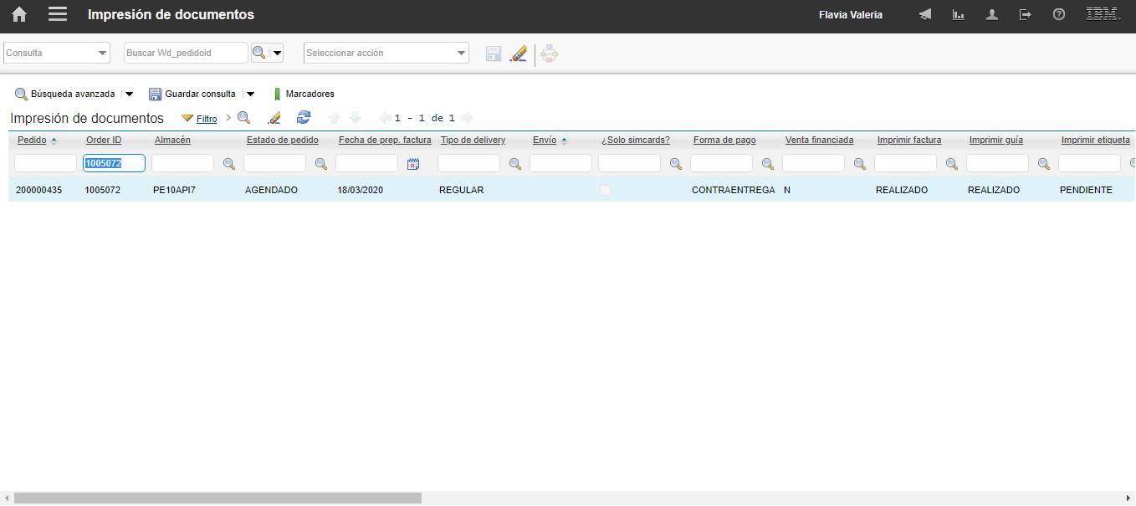  
Fecha : 17/03/2020, Hora : 07:06:40 | Ejecutar informes 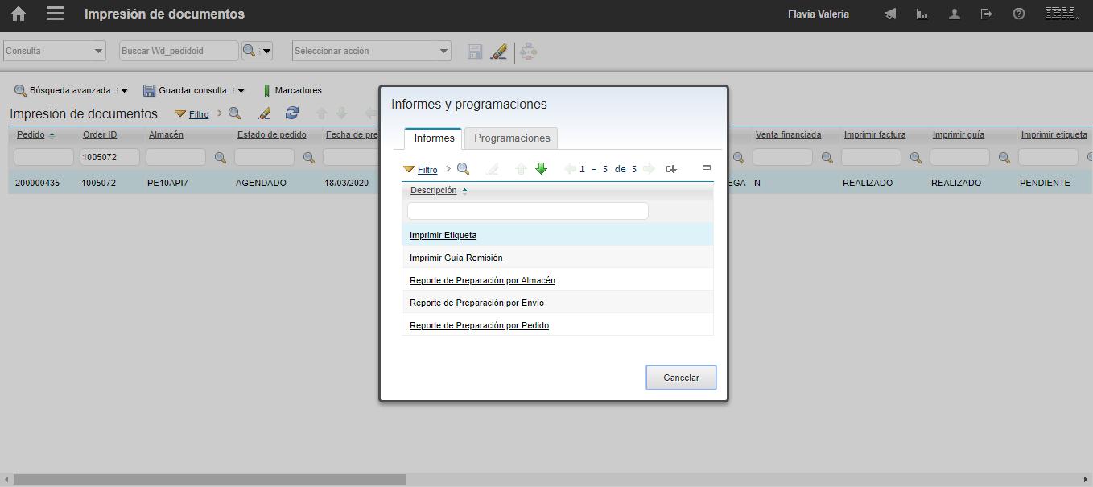  
Fecha : 17/03/2020, Hora : 07:06:43 | Página de solicitud 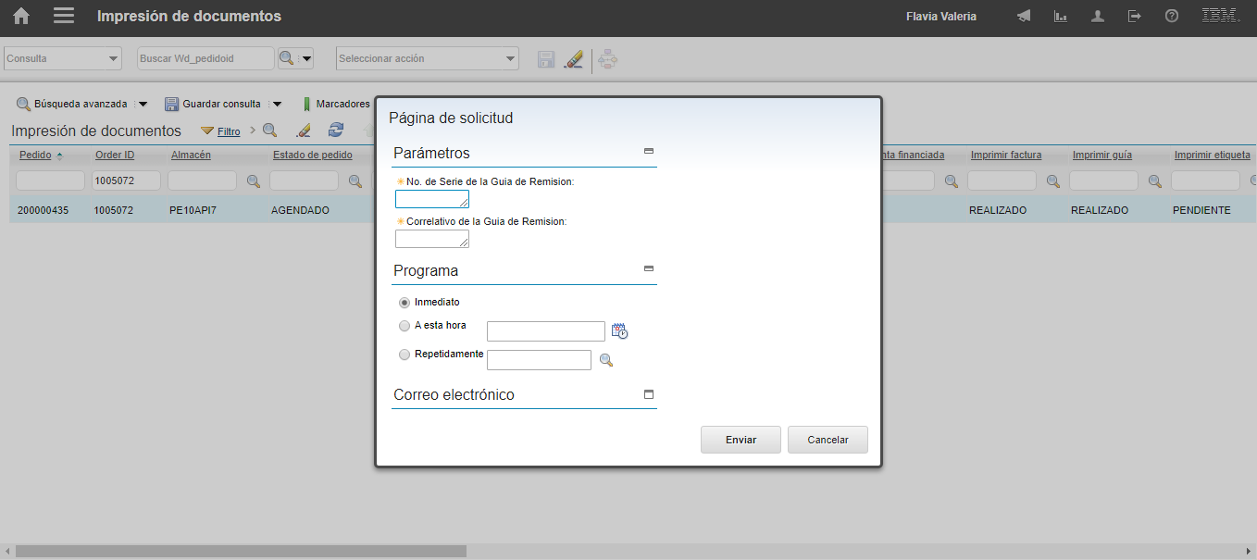  
Fecha : 17/03/2020, Hora : 07:06:45 | Solicitud completa 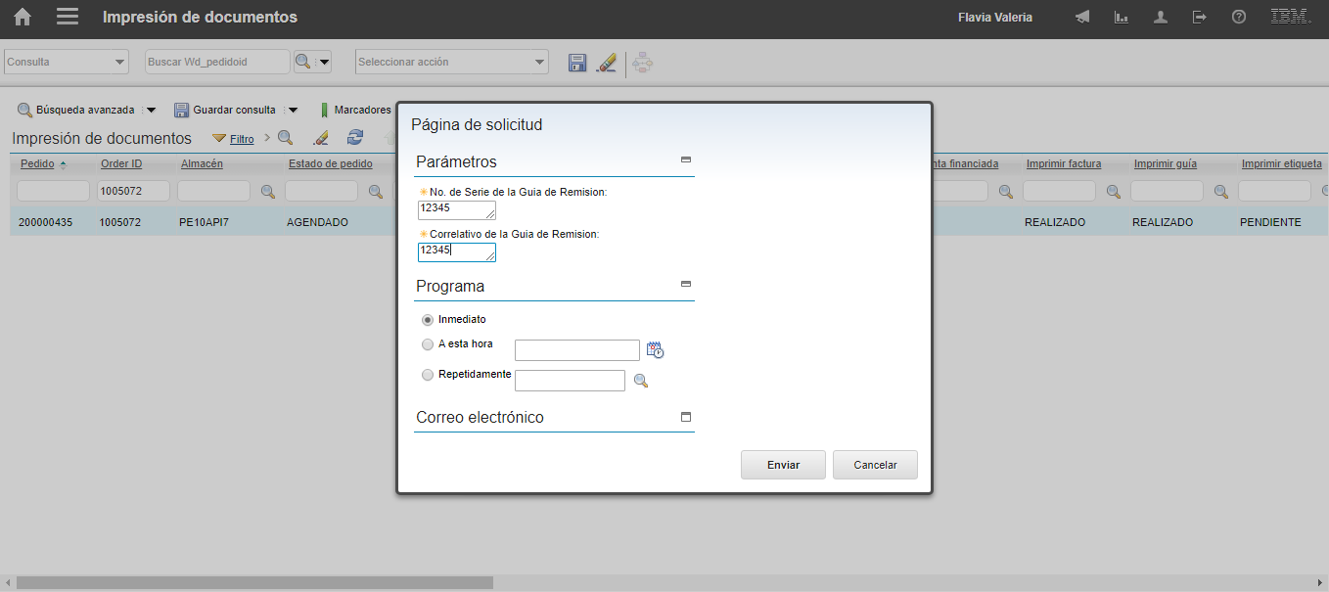  
Fecha : 17/03/2020, Hora : 07:06:56 | Informe guia de remision 